Динамика конвективных осадков над Евразийским материком по данным реанализа ERA-Interim за период 1979–2018гг.
Мордосова О.В.
студент
Северо-Восточный федеральный университет имени М.К. Аммосова,
физико-технический институт, Якутск, Россия
E-mail: oleSmile@mail.ru

На сегодняшний день важной остается глобальная проблема климатического изменения планеты. Одним из важных климатообразующих факторов являются конвективные осадки. Данные по изменению влагообмена дают возможность проанализировать такие природные колебания как экстремальные ситуации в виде переувлажненных и засушливых лет. Вместе с этим, конвективные осадки, как и другие конвективные погодные явления избавляют поверхность земли от избыточного тепла, без которых средняя температура приземного воздуха на земле была бы около 52°С, а не 15°С.
Конвекция – вид тепло- и влагообмена в вертикальном столбе атмосферы, внутренняя энергия которого передается струями и потоками. Конвекция возникает, когда воздух над некоторой частью поверхности Земли нагревается больше, чем окружающее его пространство, и в следствии чего, он начинает подниматься вверх в атмосферу. В результате такое испарение формирует кучевые, высокие кучевые, кучево-дождевые и альто-кучевые облака, которые являются видимой формой конвекции. Конвективные осадки характеризуются ливнем с быстро меняющейся интенсивностью в течение относительно короткого промежутка времени, а также определенной территорией, поскольку конвективные облака имеют ограниченную вертикальную и горизонтальную протяженность. Конвективный тип осадков характерен для жарких климатических зон, однако может наблюдаться и в умеренных широтах в летний период времени.
Для исследования из сети AERONET отобраны локальные станции, измеряющие конвективные осадки атмосферы, находящиеся в различных частях на материке Евразии (рисунок 1).

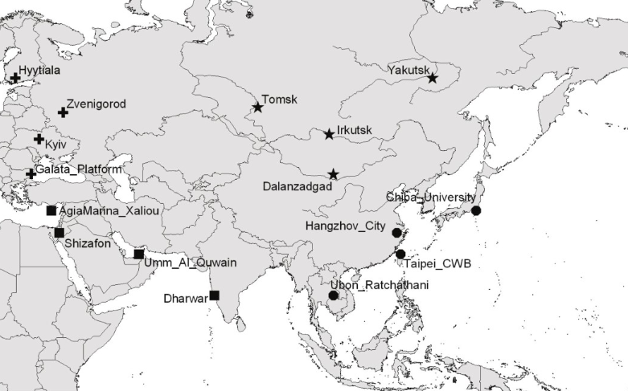
Рис. 1. Расположение солнечных фотометров сети АЭРОНЕТ в Евразии, данные которых использованы в работе. Маркером в виде плюса отмечены станции, находящиеся в северо-западной части Евразии; звездами – станции в северо-восточной; квадратами – в юго-западной и кругами – в юго-восточной части. [1]
В северо-западной части Евразии расположены станции лесного хозяйства Университета Хельсинки, Звенигород, Киев, мыс Галата. К северо-восточной части Евразии относятся станции Якутск, Томск, Иркутск, Даланзадгад. Станции юго-западной Евразии – Агия Марина Ксиляту, Шизафон, Умм-эль-Кайван, Дхарвад. К юго-восточной части Евразии относятся станции Университет Чиба, Ханчжоу, Тайбэй, Убонратчатхани.
ERA-Interim использует модель ECMWF CY29R1 с 6 часовым шагом по времени, горизонтальным разрешением 50 км и вертикальным разрешением 60 слоев. Были использованы «ячейки», содержащие среднемесячные значения конвективных осадков с широтно-долготным разрешением 0,125 × 0,125° вокруг локальных станций наблюдения. Были использованы данные за период 1979–2018 гг. [2].

Литература
- Васильев М.С., Николашкин С.В., Бороев Р.Н. Связь интегрального влагосодержания атмосферы с элементами общей циркуляции атмосферы над евразийским материком за период 1979-2015 гг. / Физико-математические науки – Вестник СВФУ, №1. 2019, С. 45. DOI 10.25587/SVFU.2019.69.25524.
- ECMWF Newsletter N 110 – Winter 2006/07 / Ed. by B. Riddaway. European Center for Medium Range Weather Forecast, 2007. P. 53.

